

Ressource numéro 6
Doc 1/5

Robot Junior | Comment développer un robot autonome ?
Programme final

Création des variables

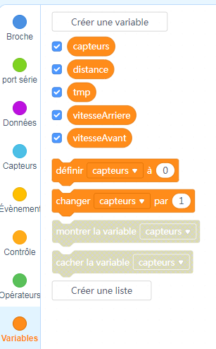

Ressource numéro 6
Doc 2/5

Robot Junior | Comment développer un robot autonome ?

Créer les blocs de détection

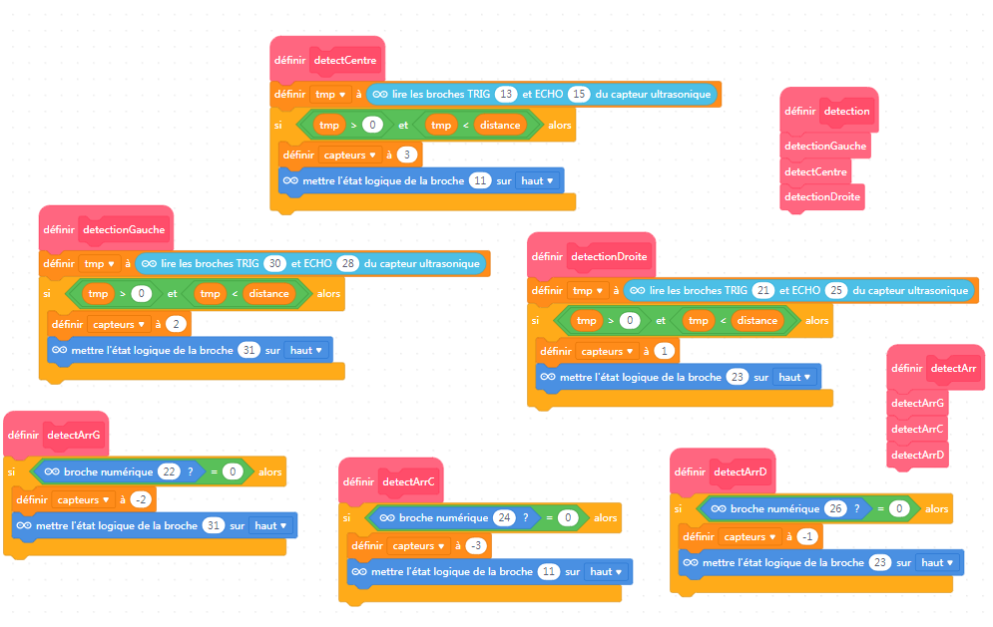

Ressource numéro 6
Doc 3/5

Robot Junior | Comment développer un robot autonome ?

Les blocs moteurs

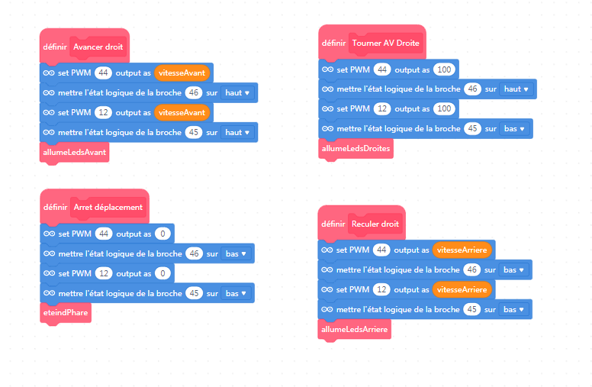

Ressource numéro 6
Doc 4/5

Robot Junior | Comment développer un robot autonome ?

Les blocs de gestion des LEDs
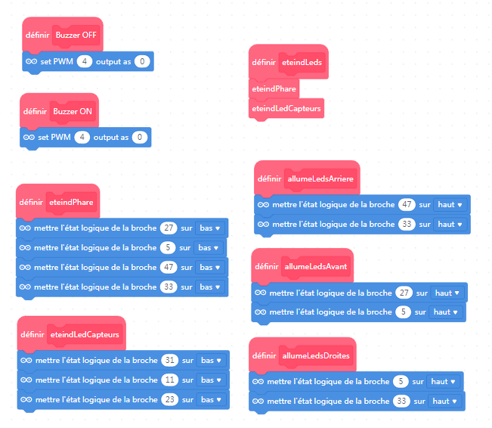

Ressource numéro 6
Doc 5/5

Robot Junior | Comment développer un robot autonome ?
Programme principal

